A-27 — Construire une chaîne de caractères
Fiche d'exercice Magpie · Lot A — Découverte des composants natifs
Thématique | A6 · Outils de texte
Référence au référentiel | REF-057
Compétence visée | Composer un libellé exploitable à partir de valeurs numériques et de fragments de texte.
Case Bloom (révisée) | Appliquer × procédurale
Niveau | Débutant
Durée cible | 6 minutes
Prérequis | A-11
Mode de validation | Visuel — tolérance —
Solution de référence | 6 composants
Version | v0.3-260826 — Ind. B — 26/08/2026
Conception | magpie-conception-exercices v2.3

SUJET
Compétence visée
Composer un libellé exploitable à partir de valeurs numériques et de fragments de texte.
Contexte
Chaque pièce débitée part à l'atelier avec une étiquette portant son repère et sa longueur.
Énoncé
Les numéros et les longueurs des 5 pièces vous sont fournis dans deux listes. Produisez les cinq étiquettes au format « PIECE-01 : 1250 mm », le numéro étant cadré sur deux chiffres.

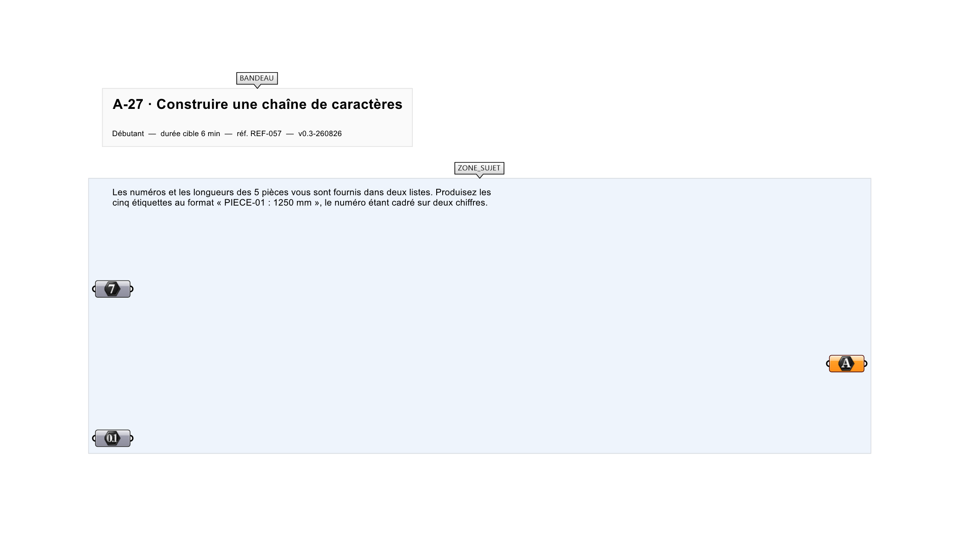
Le canvas à l'ouverture de A-27_sujet.gh : les données fournies et le paramètre REPONSE.
Ce qui vous est fourni
Deux listes internalisées : 5 numéros et 5 longueurs.
Ce qui est attendu
Cinq libellés au format demandé.
Branchez votre résultat sur le paramètre REPONSE. La correction compare cette sortie en mode Visuel.
La consigne ne nomme aucun composant, et c'est délibéré : nommer l'outil reviendrait à donner la réponse. Ce lot n'autorise que des composants natifs de Grasshopper pour Rhino 8 — aucun plugin tiers n'est nécessaire.
Barème
1 point si les 5 libellés sont exacts.
Le corrigé fait l'objet d'une fiche distincte, remise après validation ou en fin de séance.

